МИНИСТЕРСТВО ЦИФРОВОГО РАЗВИТИЯ, СВЯЗИ И МАССОВЫХ КОММУНИКАЦИЙ РОССИЙСКОЙ ФЕДЕРАЦИИ
Ордена Трудового Красного Знамени федеральное государственное бюджетное образовательное учреждение высшего образования
«Московский технический университет связи и информатики»
Кафедра «Системное программирование»

Отчет по лабораторной работе 15
по дисциплине
«Распределённые вычисления»

Выполнил: студент гр. БЭИ2202 Кулешов А. С.
Принял: старший преподаватель Соловьёв А.С.

Москва, 2026 г.
Оглавление
Введение 3
Ход решения 3
Результат 3
Выводы 8
Приложения 9

Введение
Цель работы – Реализовать ядро, выполняющее префиксную сумму одномерного списка, используя Thrust.

Ход решения
Использую предложенный шаблон кода и дополню его до рабочего кода. Полученный код можно увидеть в приложении 1.

Результат
Программа была запущена на тестовых данных, сгенерированных вручную. В отличии от предыдущей работы в данном случае сумма всех элементов опущена, а начальный элемент – ноль.
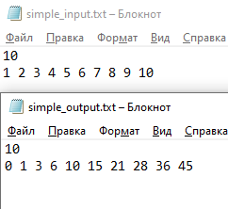
Рисунок 1 – Первый набор входных данных

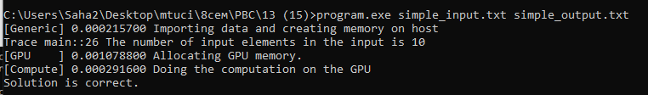
Рисунок 2 – Запуск программы

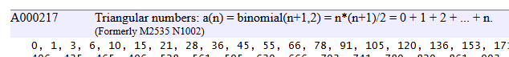
Рисунок 3 – Перепроверка при помощи oeis

Изменим выходной файл, чтобы ещё раз убедится, что программа работает корректно.

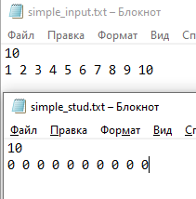
Рисунок 4 – Набор данных с пустым ответом

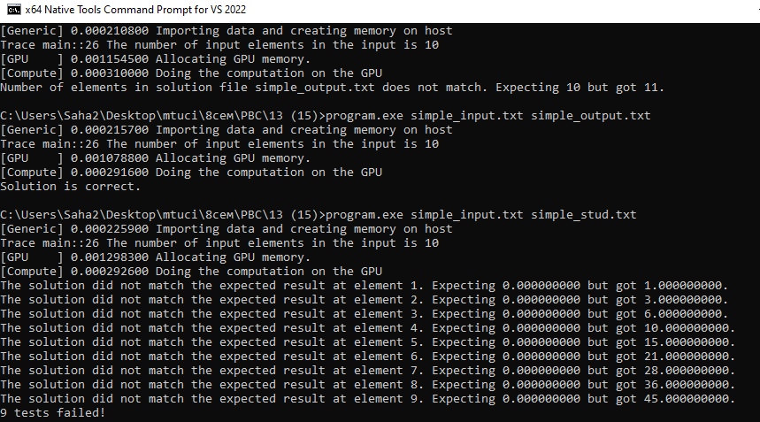
Рисунок 5 – Запуск

Ожидаемо программа сообщает об ошибке, ведь был изменён выходной файл, но не изменён входной. Результатом должна являться последовательность треугольных чисел, что верно трактовал код. Программа работает корректно.
Впрочем, добавим тестов. Для этого сделаем генератор тестов на python (см. приложение 2).

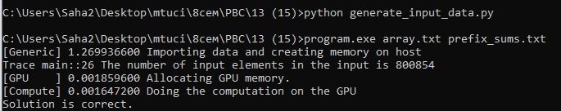
Рисунок 6 – Запуск на автоматических тестах

Опять отредактируем входной файл, чтобы ещё раз убедится в работе кода

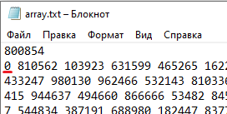
Рисунок 7 – Изменение входного файла

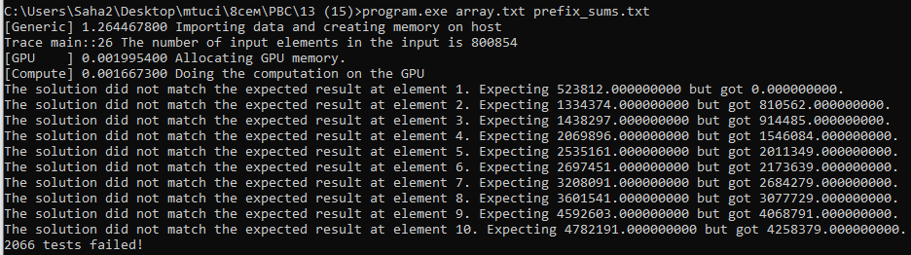
Рисунок 8 – Ожидаемая ошибка
Мы получили сообщение об ошибке, что ожидаемо, ведь был изменён входной файл, но не изменён выходной. Ошибка была найдена лишь в 2066 числах, а не во всех 800854 из-за погрешности float-precision

Выводы
В ходе выполнения лабораторной работы была достигнута основная цель: реализоватно ядро, выполняющее префиксную сумму одномерного списка, используя Thrust. Программа была проверена на тестовых данных

Приложения

Приложение 1 – main.cu
/*
nvcc main.cu -o program.exe -std=c++17

program.exe simple_input.txt simple_stud.txt
program.exe simple_input.txt simple_output.txt
*/

#include <thrust/device_vector.h>
#include <thrust/host_vector.h>
#include <thrust/scan.h>
#include "wb.h"

int main(int argc, char **argv) {
wbArg_t args;
float *hostInput, *hostOutput; // Входной одномерный список
int num_elements; // количество элементов в списке

args = wbArg_read(argc, argv);

wbTime_start(Generic, "Importing data and creating memory on host");
hostInput =
(float *)wbImport(wbArg_getInputFile(args, 0), &num_elements);
wbTime_stop(Generic, "Importing data and creating memory on host");

wbLog(TRACE, "The number of input elements in the input is ",
num_elements);

// Объявите и выделите память на хосте под выходной массив
//@@ Вставьте свой код
hostOutput = (float *)malloc(num_elements * sizeof(float));

// Объявите и выделите память на устройстве для выходного и входного
// массивов thrust
wbTime_start(GPU, "Allocating GPU memory.");
//@@ Вставьте свой код
thrust::device_vector<float> d_input(hostInput, hostInput + num_elements);
thrust::device_vector<float> d_output(num_elements);
wbTime_stop(GPU, "Allocating GPU memory.");

// Выполните сложение векторов
wbTime_start(Compute, "Doing the computation on the GPU");
//@@ Вставьте свой код

// Нам нужно: y[0]=0, y[i]=sum(x[0..i-1])
// Для этого:
// 1. делаем inclusive_scan
thrust::inclusive_scan(d_input.begin(), d_input.end(), d_output.begin());

// 2. сдвигаем вправо
// y[0] = 0
// y[i] = scan[i-1]
thrust::device_vector<float> d_result(num_elements);

d_result[0] = 0.0f;
thrust::copy(d_output.begin(), d_output.end() - 1, d_result.begin() + 1);

// копируем обратно на хост
thrust::copy(d_result.begin(), d_result.end(), hostOutput);

wbTime_stop(Compute, "Doing the computation on the GPU");

wbSolution(args, hostOutput, num_elements);

// Освободите память хоста
free(hostInput);
//@@ Вставьте свой код
free(hostOutput);

return 0;
}

Приложение 2 – generate_input_data.py
import random

def generate_array(n, min_val=1, max_val=100):
return [random.randint(min_val, max_val) for _ in range(n)]

def prefix_sums(arr):
pref = []
current_sum = 0
pref.append(current_sum)
for x in arr:
current_sum += x
pref.append(current_sum)
return pref[:-1:]

def write_array_to_file(filename, arr):
with open(filename, "w") as f:
f.write(str(len(arr)) + "\n")
f.write(" ".join(map(str, arr)) + "\n")

def main():
n = 800854

arr = generate_array(n, 1, 1000 * 1000)
pref = prefix_sums(arr)

write_array_to_file("array.txt", arr)
write_array_to_file("prefix_sums.txt", pref)

#print("Массив:", arr)
#print("Префиксные суммы:", pref)

if __name__ == "__main__":
main()

